Приложение № 2
к постановлению администрации Богучарского муниципального района Воронежской области от 17.08.2020 № 446

Требования
к техническим характеристикам рекламных конструкций

Конструктивные элементы жесткости и крепления (торцевые поверхности рекламных конструкций, крепления осветительной арматуры, соединения с основанием, болтовые соединения, элементы опор, технологические косынки и т.п.), а также неиспользуемые в целях размещения рекламы, социальной рекламы плоскости должны быть закрыты декоративными элементами.
Вся наружная облицовка конструкций малого и среднего форматов выполняется из алюминиевого профиля с применением метода порошковой окраски. Цвет облицовки рекламных конструкций – серый, если иное не определено схемой перспективного территориального размещения рекламных конструкций на территории городского округа город Воронеж.
Цвет опор и облицовки конструкций большого и сверхбольшого форматов – серый или синий.
Фундаменты щитовых установок не должны выступать над уровнем плоскости места установки. В исключительных случаях, когда заглубление фундамента невозможно, допускается размещение с частичным заглублением фундамента на 0,1 - 0,2 м при наличии бортового камня или дорожных ограждений (по ГОСТу Р 52289-2004).
Щитовые установки 6х3 м, выполненные в одностороннем варианте, должны иметь декоративно оформленную обратную сторону.
Подлежащие к установке рекламные конструкции типа: щитовая установка (лайтпостер) 1,2х1,8 м, щитовая установка 6х3 м, 4х4 м, должны соответствовать техническим требованиям, указанным ниже.
Рекламные конструкции типа: объемно-пространственная конструкция, щитовая установка 3,0х2,0 м должны соответствовать индивидуальным проектам, согласованным в установленном порядке с администрацией Богучарского муниципального района Воронежской области.

Щитовая установка (лайтпостер) 1,2×1,8 м.
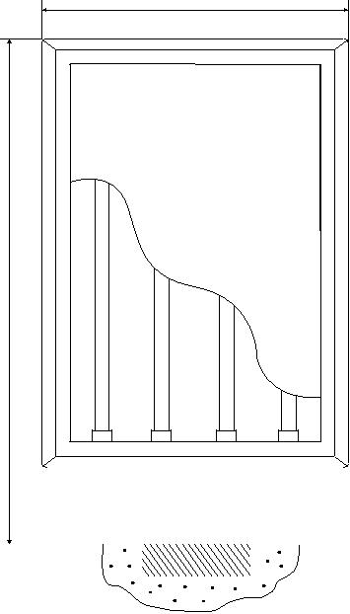
1380 225

2770

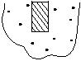
Габариты конструкции:
Ширина | 1380 мм | Опорная стойка | стальная профильная труба прямоугольного сечения, облицованная декоративной панелью
Высота | от 2770 мм до 3150 мм | Фундамент | заглубляемый
Глубина | 225 мм | Остекление | закаленное стекло, поликарбонат или другой безопасный материал
Высота опорной стойки | от 600 мм до 2400 мм | Облицовка | алюминий или композитный материал, стеклопластик
Размер рекламного изображения | 1200х1800 мм | Освещение | внутренняя подсветка
Техническое описание | 2-х сторонняя конструкция, установленная на собственной опоре | Тип смены изображения | допустима любая технология смены изображения. Возможна установка в составе остановочного павильона.
Каркас | стальной каркас, облицованный элементами из алюминиевого профиля, покрытый полимерным покрытием или декоративными элементами из стеклопластика | Цвет конструкции | серый

Допустимые дизайны рекламных конструкций типа щитовая установка (лайтпостер) 1,2×1,8 м.

Щитовая установка 6 × 3 м., 4х4 м

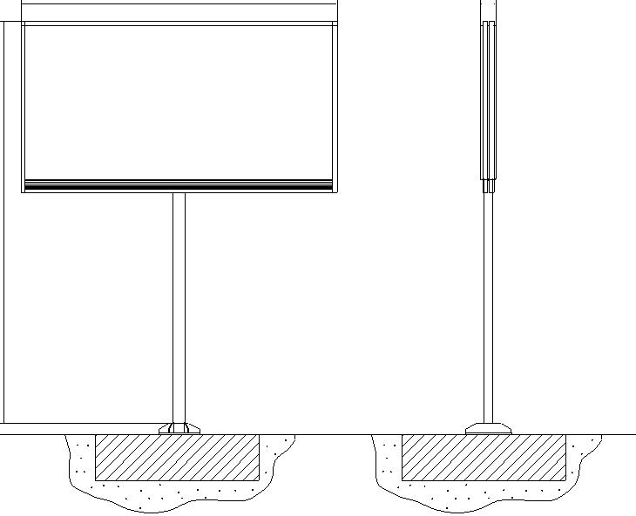
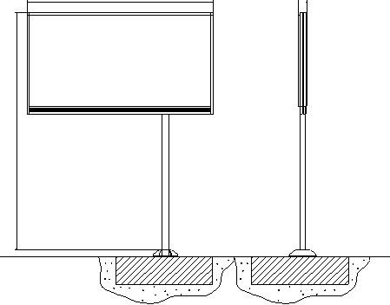
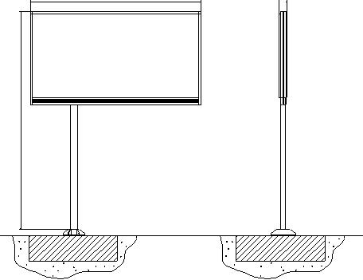
6200 300 6200 300 6200 300

7000-11000

7000-11000

7000-11000

Габариты конструкции:

Ширина | до 6200 мм | Опорная стойка | Прямоугольная или круглая профильная труба
Высота | от 7000 мм до 11000 мм | Фундамент | заглубляемый*
Высота опорной стойки | от 4500 мм до 7000 мм | Облицовка | пластик или композитный материал
Размер рекламного изображения | 6000х3000 мм | Освещение | внутренняя или внешняя подсветка
Техническое описание | допускаются односторонние, двухсторонние конструкции | Тип смены изображения | допустима любая технология смены изображения, в том числе цифровая
Каркас | металлический швеллер | Цвет конструкции | серый

* В исключительных случаях, когда не существует технической возможности, может применяться тип незаглубляемого фундамента. В этом случае он должен быть облицован декоративным камнем.

Допустимые дизайны рекламных конструкций типа щитовая установка 6 × 3 м., 4х4 м

